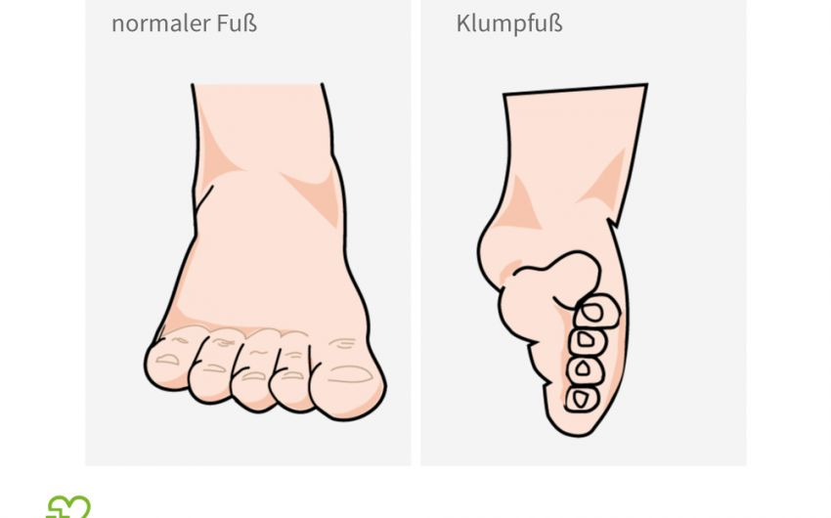
Aufgabe:
Bearbeiten Sie die Teilaufgaben auf der Grundlage eigener Überlegungen. Sie dürfen – falls gekenn-zeichnet! − das Internet verwenden.

(Bildquelle: https://www.onmeda.de/krankheiten/klumpfuss-id200639/; Zugriff am 14.03.2026)

- Definieren Sie den Begriff „Klumpfuß“. (Internet)

- Dorfrichter Adam hat einen Klumpfuß. Gerichtsrat Walter überlegt für sich: „Hm! Ich weiß nicht, war’s der linke, / War es der rechte? Seiner Füße einer −“ (V. 1800 ff.) Können Sie Walter helfen? (Tipp: erster Aufritt; Versangabe!)

- Warum hat Kleist wohl genau diese eine Fußseite gewählt? Setzen Sie die missgebildete Fußseite mit Adams Charakter/Verhalten in Verbindung.

- Erklären Sie, wieso Walter Adam hinsichtlich dessen Füße eine Falle stellen will: „Herr Richter! Eure Dose! – Seid so gefällig.“ (V. 1804)

- Der Klumpfuß ist symbolhaft:
- Frau Brigitte nennt anfänglich einen kuriosen Verdächtigen, den Belzeebub. Wer ist das? (Reclam-Heft!)
- Der missgebildete Fuß kann mit dem gespaltenen Huf eines Ziegenbocks in Zusammenhang gebracht werden. (Internet)
Interpretieren Sie jeweils die Sachebene.

Bildebene | Sachebene
Klumpfuß | - Der Belzeebub ist …  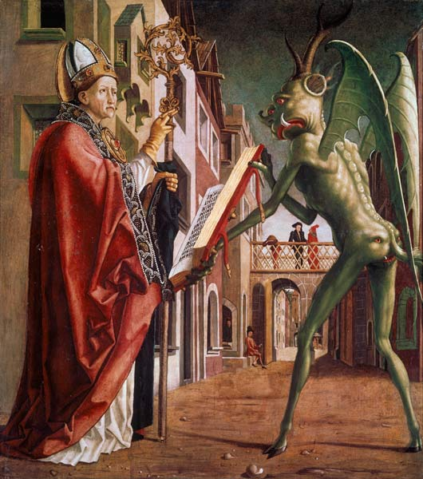  Michael Pacher (1435−1498): Teufel und Augustinus
- In der antiken Mythologie ist der Ziegenbock ein Symbol für …

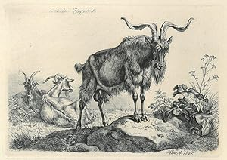

Johann Adam Klein (1792−1875): Römischer Ziegenbock

